Dossier candidature
Année scolaire 2022-2023

Section sportive scolaire
Judo sport partagé

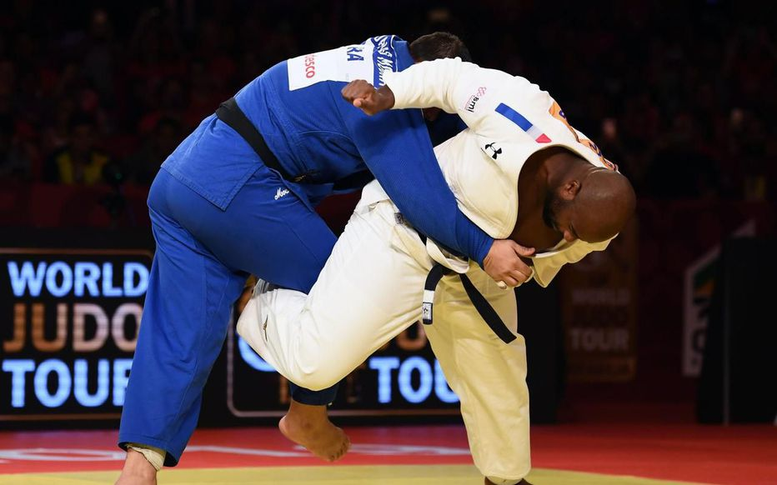

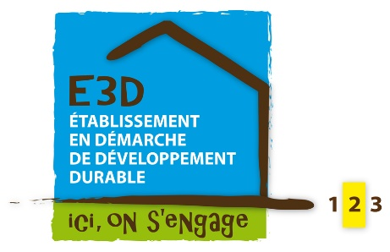

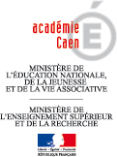
Bayeux, le 13 mars 2022
L’équipe de direction
Aux parents d’élèves

Objet : Tests d’entrée en section sportive scolaire judo

Madame, Monsieur,
Le collège Charles LETOT propose une section sportive scolaire judo sport adapté

Affaire suivie par

La Principale

Fabienne MANTECA

5, rue de Verdun
14400 BAYEUX

Téléphone
02 31 51 28 80
Télécopie
02 31 92 19 52

Courriel
ce.0140006f@ac-caen.fr

Nous vous invitons à accompagner votre enfant à la séance de sélection qui aura lieu le
Mardi 4 mai à 17h30 au collège
Le programme de cette séance est le suivant :
17h00 : Accueil au collège
17h30-18h30 : tests de judo (salle polyvalente)
18h30-19h : échanges et entretiens
Vous trouverez ci-joint un dossier d’inscription à retourner par mail à
sophie.le-parlouer@ac-normandie.fr
Ce courrier tient lieu de convocation.
F. Mantéca

Autorisation parentale de participation aux tests d’évaluation sportifs

Je soussigné(e)
Monsieur ou Madame……………………………………………………………………………………………………………………..
Responsable de l’enfant
NOM : ……………………………………………………………………Prénom : …………………………………………………………...
Date de naissance : …………………………………………………………………
Scolarisé à (nom et commune de l’école/collège) : ……………………………………………………………

L’AUTORISE A PARTICIPER A LA SEANCE DE SELECTION QUI AURA LIEU LE :
mardi 4 mai 2022 de 17h30 à 19h au collège Charles LETOT
5 rue de Verdun à BAYEUX

En cas d’urgence médicale ou chirurgicale, j’autorise les responsables du collège à prendre toute disposition préconisée par le corps médical.
N° de sécurité sociale des parents : ………………………………………………………….

Fait à ………………………………………….le…………………………………………………………
SIGNATURE

Personnes à prévenir en cas d’accident :
Qualité : …………………NOM : ……………………………………………………………...N°tel : …………………………………….

Qualité : …………………NOM : ……………………………………………………………...N°tel : …………………………………….

